Ministry of Science and Higher Education of the Russian Federation Volga Polytechnic Institute (branch)
of the Federal State Educational Institution of Higher Education "Volgograd State Technical University"
(VPI (branch) VolgGTU)

Department of Economics and Management
VEMZ-205 group

RESEARCH PROJECT ECONOMIC JUSTIFICATION OF IRRIGATION ON THE HOUSEHOLD PLOT IN THE SMART HOUSE

Authors: Yurina Darya Alexandrovna
Supervisor: Medvedeva Lyudmila Nikolaevna, Doctor of Economics, Professor

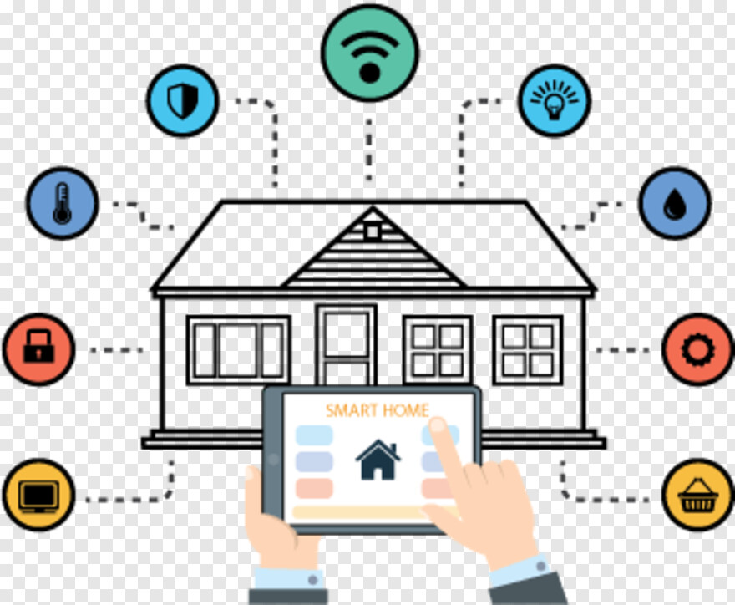

Volzhsky
2023
Содержание
Введение 3
1 Технологии 5
2 Оборудование и монтаж 8
3 Экономические расчеты 15
Заключение 17
Список использованной литературы 18

Введение
Умный дом — это современная система управления, обеспечивающая согласованную работу коммуникаций, электричества, отопления, безопасности и других систем дома. Централизованный контроль за бытом и возможность настроить параметры системы, согласно собственным потребностям, позволяют сэкономить время, средства и ресурсы.
Стандартный набор услуг системы Умный дом включает в себя автоматическое закрытие и открытие ворот, камеры наблюдения, систему полива, управление окнами, дверями, шторами, отоплением, водой, электричеством, сигнализацией и т.д.
В данной работе будет рассмотрен полив участка в умном доме. Автоматический полив приусадебного земельного участка является достаточно актуальным вопросом, необходимо помнить, что земля и растения требуют своевременного и регулярного полива. Добиться этого можно с помощью системы автополива. Доказано, что если поливать растения днем, то они быстро охлаждаются, а разница между температурой воздуха и водой губительно на них сказывается. Поэтому лучше осуществлять такую процедуру либо в предутренние, ночные или вечерние часы.
При ручном поливе просто невозможно равномерно орошать всю территорию участка. В связи с этим к достоинствам систем автополива можно отнести скрытное функционирование, которое осуществляется автоматически в необходимый потребителю период времени и нормированной подачей воды в зависимости от видов растений.
Также, автоматическая система полива — это неотъемлемая часть современного дизайна садового участка, ведь она поднимает престижность и комфортабельность всего проекта, обеспечивает легкий уход за посадками и на долгое время сохраняет в первозданном виде труды дизайнеров.
Целью данной работы является экономический расчет установки системы автоматического полива приусадебного участка в умном доме.
Задачами исследования являются сбор необходимой информации про систему автополива умного дома, разработка общей схемы монтажа основных элементов оборудования, подсчет стоимости установки системы и комплектующих.
Объектом исследования является система полива приусадебного участка умного дома, его комплектующие и функции. Предметом — процесс полива земельного участка умного дома.

1 Технологии
При автоматической системе полива особенно радует минимальное количество затрачиваемых усилий. Доступный автоматический полив может быть представлен дождеванием, капельным и внутрипочвенным поливом.
Автоматический полив обеспечивает четкое дозирование воды отдельно под каждое растение. Система также характеризуется бесперебойной и своевременной подачей воды. Благодаря использованию автоматического полива удается существенно снизить трудоемкость и затраты на воду.
Система полива состоит из насосного оборудования, отвечающего за подачу воды и поддержание давления. Оно оборудуется системой фильтрации. Подача воды осуществляется из специального накопительного резервуара, колодца, скважины и даже из водоемов. Вода подается по сети трубопровода с выводами для подключения на окончаниях его ответвлений — водорозеток. К ним уже подключаются локальные приборы для каждой зоны в зависимости от ее потребностей с различными насадками для подачи воды [4, c 61].
По большому счету, само устройство системы не так уж отличается от обычного домашнего водопровода. Движение воды в разных частях системы регулируется запорными клапанами. Их работа и работа насосов как раз и управляется автоматикой (либо вручную). Кроме различий в степени автоматизации, системы могут отличаться стационарностью. В самом простом случае это поверхностная сеть разветвляющихся шлангов, которые нужно будет убирать на зиму. Или — капитальный трубопровод, расположенный под землей с выводом водорозеток для подключения локального поливочного оборудования или разбрызгивателей.
Если участок достаточно большой, на нем есть постоянный доступ к электричеству и возможность обеспечить хороший напор воды — необходимо устанавливать систему автополива. Она снабжена датчиками дождя и уровня влажности почвы, связывает получаемые параметры и принимает решение, нужно ли поливать растения. Процесс почти не требует вмешательства человека. Сервисное обслуживание системы проводят обычно один раз в год в конце сезона, перед наступлением морозного периода. Систему консервируют и продувают, освобождая от воды, после чего она хранится всю зиму, а весной вновь готова к работе.
Сегодня распространены несколько систем автополива (их можно разделить на 3 группы), технология их работы представлена на рисунке 1:
– капельный (простота, доступность и эффективность);
– внутрипочвенный (подойдет особо капризным культурам);
– дождевание (для одновременного полива всех растений сверху).

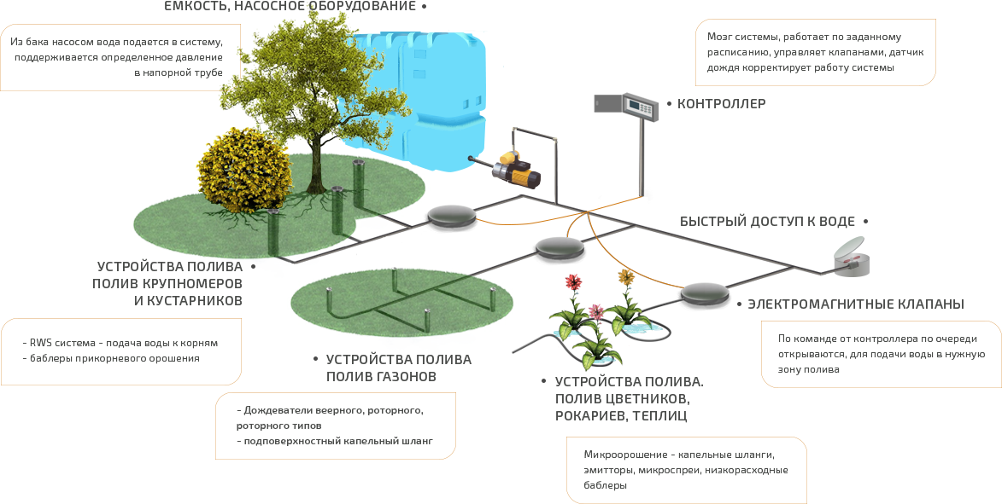
Рисунок 1 — Технология работы автоматического полива всех трех систем
1) Дождевальные системы – оросительные установки, имитирующие естественное выпадение осадков в виде дождя. Такие установки распространены благодаря своей простоте и удобству в эксплуатации. Они используются для полива газонов и цветников. Основной принцип организации и расстановки распылителей в дождевальной системе состоит в том, что радиус полива соседних распылителей должен полностью перекрываться. То есть после полива на территории практически не должно оставаться сухих участков.
2) Установки для прикорневого капельного (точечного) полива доставляют воду непосредственно в зону высадки растения, направленно орошая его корневую систему. Подобная система орошения участка в основном используется для деревьев, кустарников, теплиц и огородных грядок (для растений, обладающих глубокой корневой системой). Принцип расстановки поливального оборудования в подобных системах заключается в том, что водяные магистрали с поливочными капельницами (капельные ленты) располагаются вдоль посадочных рядов на небольшом расстоянии от стволов растений.
3) Установки для подземного (внутрипочвенного) орошения. Их функционал аналогичен капельному поливу. Эти конструкции отличаются от прочих тем, что пористые трубы для полива прокладываются под землей и доставляют воду непосредственно к корневой системе растений [3, c 144].
Независимо от того, какой способ полива для своего участка выбрал потребитель, конструкция системы будет строиться по одним и тем же принципам (даже если речь идет о комнатных растениях на подоконниках). Существенные отличия будут состоять только в использовании разных элементов для полива и в том, что разные по типу системы имеют различное рабочее давление.

2 Оборудование и монтаж
Перед началом монтажа необходимо спроектировать проект системы автополива. Данный проект начинается с замера и чертежа масштабного плана участка.
На чертеже должны быть предельно точно отображены:
– существующие и планируемые: дорожки, строения, забор, покрытые участка, подпорные стены, водоемы, малые архитектурные формы;
– существующие и планируемые: рокарии (украшение участка), альпийские горки, кустарники, деревья, цветники, огород (если имеется);
– предполагаемое место подключения системы автополива к источнику воды (центральному водопроводу или накопительной емкости);
– предполагаемое место установки блока автоматики управления (контроллера).
Итогом подготовительного этапа является точный масштабный план участка и принятое в результате анализа значение расхода воды, которое будет тратиться на нужды полива [6, c 36].
После утверждения проекта системы автополива можно приступать к монтажу. Трубы можно проложить двумя способами – поверху грунта и под землей. Автополив на жилом участке лучше делать углубленным. Закапывание труб в траншею позволит скрыть систему, сделать ее незаметной. Чтобы трубы оставались целыми внутри годами, нужно выкапывать траншею до 30 см в глубину.
Чтобы вся система была герметичной и работала без перебоев, в узлах соединений лучше установить лючки с крышками. Именно в тройниках чаще всего протекает воды. Тогда потребителям не придется раскапывать все трубы для обнаружения течи. Обслуживание будет проще.
Осталось дело за малым – подключить устройства раздачи воды к шлангам и после проверить работоспособность системы.
На рисунках 2 и 3 продемонстрированы две модели размещения автополива в умном доме с использованием резервуара для воды и имеющимся водопроводом на участке.
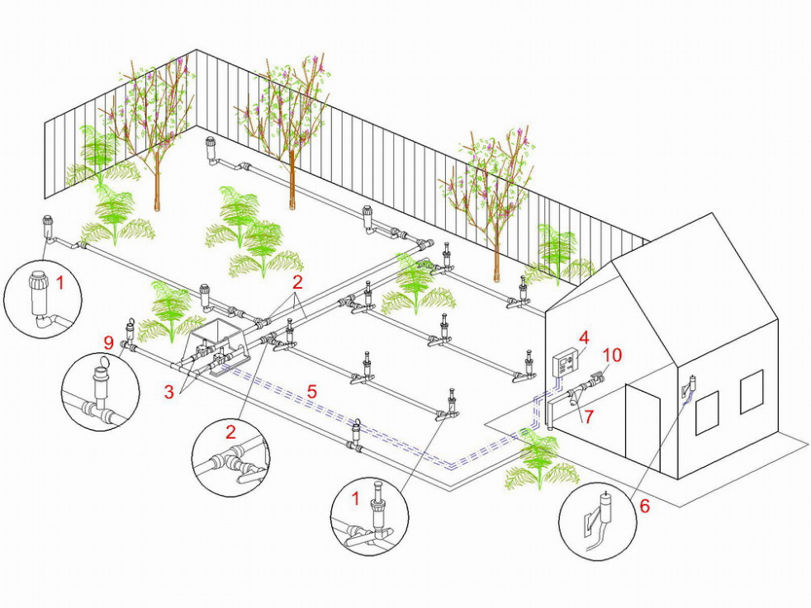
1 – дождеватели: статические, роторные, импульсные;
2 – трубопроводы и соединительные фитинги;
3 – электромагнитные клапаны;
4 – контроллер управления поливом;
5 – электропровод;
6 – метеостанции, датчики дождя, датчики влажности почвы;
7 – фильтры;
8 – дренажные и антидренажные клапаны;
9 – водозапорные розетки (гидранты);
10 – шаровые краны

Рисунок 2 — Размещение автоматического полива на приусадебном участке умного дома с использованием имеющегося водопровода
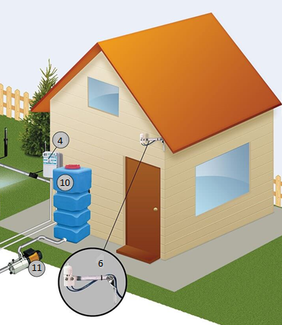
10 – резервуар для воды;
11 –насос.

Рисунок 3 — Размещение автоматического полива на приусадебном участке умного дома с использованием резервуара для воды
Представленный участок умного дома на рисунке 3 будет иметь все тоже самое оборудование, что и участок, представленный на рисунке 2, изменится только пункт 10 (резервуар для воды) и добавится пункт 11 (насос).
Далее рассмотрим само оборудование. На рисунке 4 представлена примерная схема необходимого оборудования для установки системы автоматического полива приусадебного участка в умном доме.
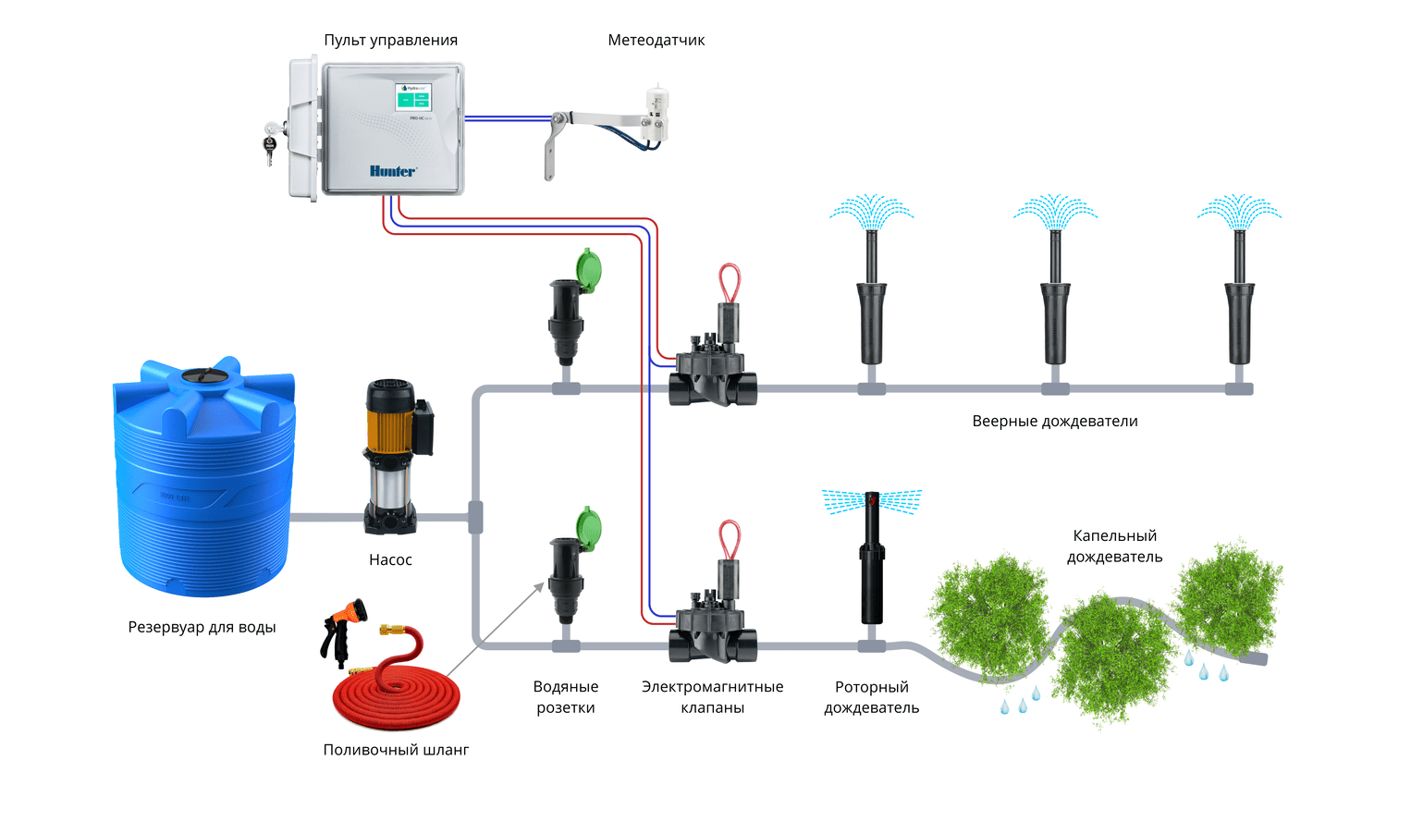
Рисунок 4 — Схема необходимого оборудования для автоматического полива приусадебного участка
Любая система полива, работающая автоматически, состоит из большого количества оборудования. Рассмотрим стандартные составляющие:
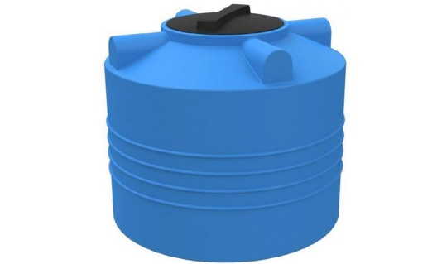
Рисунок 5 — Резервуар для воды (емкость)
Работа САП (система автоматического полива) характеризуется расходом большого объёма воды за небольшое время.
Ёмкость или накопительный бак обычно сделан из пластмассы. Ёмкость зависит от потребностей участка, но обычно составляет несколько сотен литров.
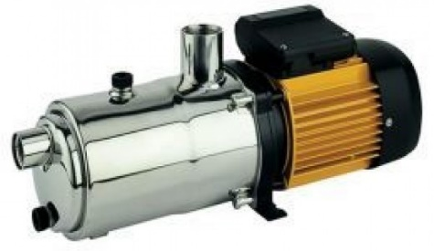
Рисунок 6 — Насос
Незаменимый элемент САП, обеспечивающий подачу воды под определенным давлением. Чтобы система эффективно и бесперебойно функционировала, необходимо давление 3 атмосферы на один элемент, если расход воды составляет 3,5 м куб. за 1 час.
Для работы САП необходимо большое давление — оно выше, чем у стандартных насосов для водоснабжения. Если подключить систему к домашнему водопроводу, в доме может пропасть вода, но дождевания все равно не будет — из-за недостатка давления.
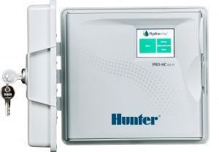
Рисунок 7 — Пульт управления (контроллер и таймеры автополива)
Контроллер полива — это электронный мозг всей системы автоматического орошения.
В зависимости от модели контроллер для полива имеет в своем функционале большие возможности, а в паре с системой умный дом пульт системы полива делают жизнь ее владельца полностью беззаботной.
Автоматический контроллер полива подсоединяется к электрической сети как обычный электроприбор и имеет встроенную батарею питания для сохранения заданных настроек на случай перебоев с электричеством.
Большинство современных контроллеров автополива управляются через мобильное приложение со смартфона и телефона, подключаясь к сети интернет через WI-FI.
Автоматический контролер полива — это важный элемент автоматизированной системы орошения. Главная задача механизма включать, выключать транспортировку воды по трубопроводу в зависимости от погодных условий.
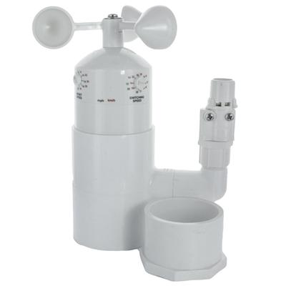

Рисунок 8 — Датчики для контроллеров полива (метеодатчик)
Датчики автоматического полива выполняют важную роль защиты газона и растений от чрезмерного увлажнения, а участок от затопления. Подключение к контроллеру управления происходит как проводным способом, так и без проводов, но только для самых современных моделей.
Группа датчиков для полив систем включает: датчики дождя и датчик осадков, датчики погоды с привязкой к виртуальным метеостанциям, датчики влажности почвы и грунта, расходомер полива или датчик контроля скорости потока, датчик скорости ветра и анемометр, датчик мороза или датчик заморозков.
Датчик автополива устанавливается на открытом пространстве в прямом доступе к естественным осадкам и в максимальной удаленности от искусственных, что обеспечит точность измерений.
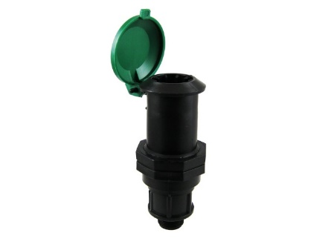
Рисунок 9 — Водяные розетки (гидранты)
Водяная розетка — техническое устройство с резьбой, предназначенная для подключения шлангов. Они могут располагаться в любых местах и избавляют от необходимости протягивать шланги к местам полива. Крепят розетки к трубам компрессионными фитингами, и выводят на уровень земли — чтобы они не мешали благоустройству сада.
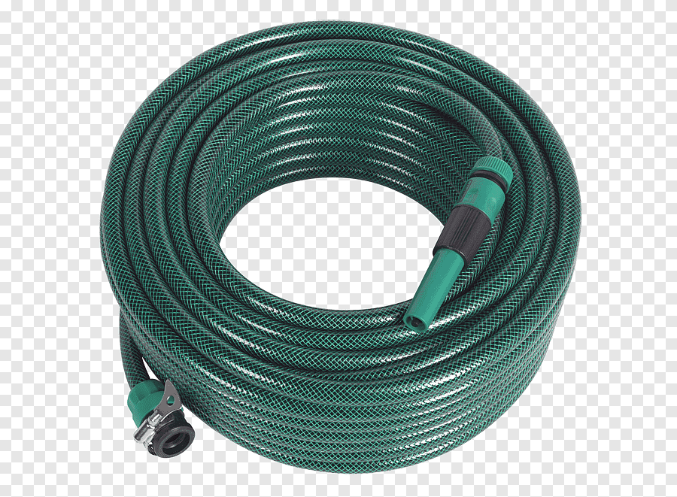
Рисунок 10 — Шланги
В системах капельного полива применяются шланги. Их прокладывают там, где нельзя установить спринклеры. Особенно часто воду по шлангам подводят к цветникам и огородным грядкам. Полив осуществляется без разбрызгивания воды, точечно и экономично. Минус шлангов — они могут мешать прополке.
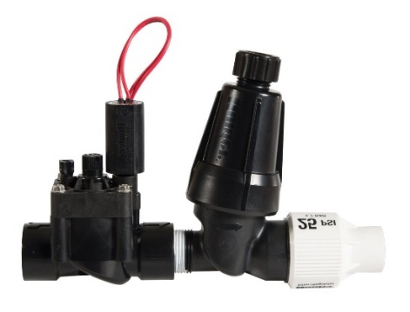
Рисунок 11 — Электромагнитные клапаны для автоматического полива
Электромагнитные клапаны выполняют функцию водопроводного крана с электроприводом, в котором роль задвижки выполняет мембрана.
Ни одна система полива не может обойтись без клапана, а электромагнитные их варианты — необходимый элемент для автоматического оборудования. От качества такого изделия зависит действенность работы установки в целом, а также безопасность воды.
То есть, клапаны — это автоматические «краны», которые открываются и закрывается от сигнала пульта управления поливом, сигнал передаётся по средствам, соединяющего их электрокабеля. Именно с помощью клапанов происходит управление системой автополива.
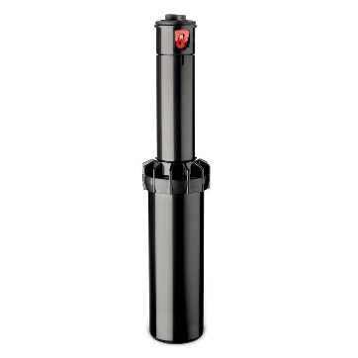
Рисунок 12 — Спринклеры/ дождеватели
Их устанавливают в земле, на одном уровне с поверхностью земли. При подаче воды, в спринклере срабатывает механическое выдвижение штока, из которого распыляется вода. Когда полив завершается, шток задвигается обратно и на газоне/земле ничего не видно.
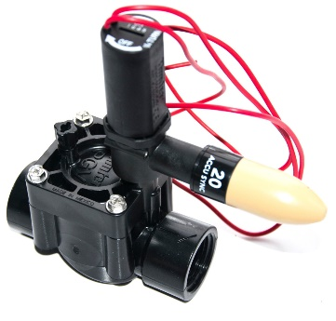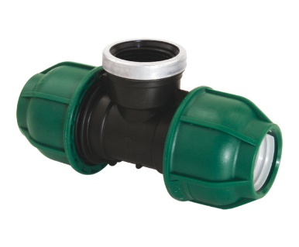
Рисунок 13 — Модули расширения, соленоиды, трансформаторы для систем полива
Любая система управления поливом иногда нуждается в починке, даже при идеальных условиях эксплуатации. Тогда и требуется приобрести качественные запасные части. Не лишним будет купить и хорошие аксессуары, ведь от них зависит состояние всего оборудования.
Примерами таких запчастей выступают:
– тройник для датчика скорости потока;
– переходник для фитингов с резьбы BSP;
– регулятор давления, предназначенный для магнитного клапана;
– основание из металла для контроллеров управления поливом;
– портативное программирующее устройство для этих же контроллеров;
– фильтры и т.д.

3 Экономические расчеты
Рассмотрим экономические расчеты (бизнес и эконом версии) автоматического полива приусадебного участка умного дома на примере участка размером 6 соток, где в приоритете высажен газон.
Таблица 1 — Расчет стоимости оборудования и услуг по установке автоматического полива на приусадебном участке в умном доме (бизнес версия)
№ | Наименование | Цена, руб. | Кол-во, шт. | Стоимость, руб.
Накопительные емкости
1 | Емкость R 2000 литров Polimer group | 44 000 ₽ | 1 | 44 000 ₽
2 | Врезка 1 | 400 ₽ | 1 | 400 ₽
3 | Комплект фитингов | 2 000 ₽ | 1 | 2 000 ₽
4 | Поплавковый клапан 1"Н | 2 900 ₽ | 1 | 2 900 ₽
5 | Фильтр сетчатый 1"Н | 1 003 ₽ | 1 | 1 003 ₽
6 | Шаровой кран 1"ВВ | 1 300 ₽ | 2 | 2 600 ₽
Итого: |  |  |  | 52 903 ₽
Насосное оборудование
1 | Насос Espa ASPRI 25 4 M | 42 000 ₽ | 1 | 42 000 ₽
2 | Блок управления насосом Espa KIT 08 | 10 000 ₽ | 1 | 10 000 ₽
3 | Защитный метал. шкаф для насоса и комплектующие | 6 000 ₽ | 1 | 6 000 ₽
4 | Комплект обвязки насосной станции и узел продувки | 5 500 ₽ | 1 | 5 500 ₽
Итого: |  |  |  | 63 500 ₽
Система управления
1 | Электромагнитный клапан Hunter PGV-101-G-B | 3 357 ₽ | 3 | 10 070 ₽
2 | Wi-fi пульт упр. Hunter PHC-601-E наруж (6 зон) | 40 000 ₽ | 1 | 40 000 ₽
Итого: |  |  |  | 50 070 ₽
Спринклерная система
1 | Спринклер роторный Hunter PGP-04 Ultra | 2 246 ₽ | 12 | 26 947 ₽
2 | Спринклер статический Hunter PROS-04 | 376 ₽ | 10 | 3 755 ₽
3 | Спринклер статический Hunter PROS-12 | 2 055 ₽ | 2 | 4 109 ₽
4 | Сопло ротатор Hunter МР в ассортименте | 1 105 ₽ | 12 | 13 261 ₽
5 | Гибкая подв. дожд. в сборе (3/4*1/2, 30 см), HUNTER | 389 ₽ | 12 | 4 679 ₽
Итого: |  |  |  | 52 751 ₽
Фитинги и короба
1 | Клапанный бокс Юниор | 1 300 ₽ | 3 | 3 900 ₽
2 | Муфта Irritec PN-10 25х1"Н | 167 ₽ | 3 | 501 ₽
3 | Муфта Irritec PN-10 32х1"Н | 206 ₽ | 3 | 619 ₽
4 | Тройник Irritec PN-10 25х25х25 | 422 ₽ | 3 | 1 265 ₽
5 | Тройник Irritec PN-10 32х32х32 | 538 ₽ | 3 | 1 614 ₽
6 | Угол Irritec PN-10 25х25 | 297 ₽ | 3 | 890 ₽
7 | Угол Irritec PN-10 32х32 | 364 ₽ | 3 | 1 093 ₽
8 | Угол Irritec PN-10 25х3/4"В | 226 ₽ | 6 | 1 357 ₽
9 | Тройник Irritec PN-10 25х3/4"Вх25 | 323 ₽ | 18 | 5 807 ₽
Итого: |  |  |  | 17 046 ₽
Продолжение таблицы 1
1 | 2 |  | 3 | 4 | 5
Трубы и электрокабель
1 |  | Труба ПНД 32мм (магистральная) | 75 ₽ | 200 | 15 000 ₽
2 |  | Труба ПНД 25мм | 42 ₽ | 174 | 7 308 ₽
3 |  | Контрольный кабель КВВГ 1,5мм²*2 | 55 ₽ | 30 | 1 650 ₽
4 |  | Контрольный кабель КВВГ 1,5мм²*4 | 90 ₽ | 75 | 6 750 ₽
Итого: |  |  |  |  | 30 708 ₽
Водяные розетки
1 |  | Водозаборная колонка Gardena c запорным клапаном | 4 800 ₽ | 3 | 14 400 ₽
2 |  | Комплект подключения гидранта | 650 ₽ | 3 | 1 950 ₽
Итого: |  |  |  |  | 16 350 ₽
Стоимость оборудования и материалов |  |  |  |  | 283 328 ₽
Работы
1 |  | Монтажные работы | 9 000 ₽ | 3 | 27 000 ₽
2 |  | Обвязка накопительной емкости | 5 000 ₽ | 1 | 5 000 ₽
3 |  | Обвязка насосной станции | 4 000 ₽ | 1 | 4 000 ₽
4 |  | Пусконаладочные работы | 2 000 ₽ | 3 | 2 000 ₽
5 |  | Установка и настройка контроллера | 5 000 ₽ | 1 | 5 000 ₽
6 |  | Подключение к водоисточнику | 5 000 ₽ | 1 | 5 000 ₽
Итого: |  |  |  |  | 48 000 ₽
Транспортные и накладные расходы
1 |  | Доставка рабочих на объект | 1 000 ₽ | 3 | 3 000 ₽
2 |  | Доставка оборудования на объект | 5 000 ₽ | 1 | 5 000 ₽
3 |  | Расходные материалы: сигнальная лента, флажки, зажимы | 1 500 ₽ | 1 | 1 500 ₽
Итого: |  |  |  |  | 9 500 ₽
Стоимость работ и сопутствующих издержек «ПОД КЛЮЧ» |  |  |  |  | 57 500 ₽
Общая стоимость системы автоматического полива на участке 6 соток |  |  |  |  | 340 828 ₽
Таблица 2 — Расчет стоимости оборудования и услуг по установке автоматического полива на приусадебном участке в умном доме (эконом версия)
№ п/п | Наименование | Цена, руб. | Кол-во, шт. | Стоимость, руб.
Накопительные емкости
1 | Емкость G 2000 литров Polimer group | 27 000 ₽ | 1 | 27 000 ₽
Насосное оборудование
1 | Насос Aquario AMH-125-6P | 18 000 ₽ | 1 | 42 000 ₽
2 | Aquario PRESSCONTROL TYPE-IV/3.0 | 5 000 ₽ | 1 | 5 000 ₽
Система управления
1 | Пульт управления X2-401-E наружный/внутренний (HUNTER) ready Wi-Fi (4 зон) | 17 471 ₽ | 1 | 17 471 ₽
Итого: |  |  |  | 91 471 ₽
Общая стоимость системы автоматического полива на участке 6 соток |  |  |  | 296 299 ₽
Для экономичного варианта расчета изменятся показатели, представленные в таблице 2, остальные останутся аналогичными с данными по таблице 1 (расчет: 340 828 – 136 000 + 91 471 = 296 299 руб.).

Заключение
Эффективная система полива умного дома гарантирует значительную экономию ресурсов и средств за оплату воды. Полив, который осуществляется точно по расписанию, существенно преобразит внешний вид газона и сада.
Система полива Умный дом регулируется автоматически по чётко заданным параметрам. Владелец дома указывает время, в которое должен осуществляться полив. Больше не нужно тратить силы, чтобы перетянуть шланги, ждать окончания полива, аккуратно ходить по мокрой почве, стараясь не затоптать цветы. Система Умного дома позволяет настроить и при необходимости отрегулировать подачу воды для всего сада.
Умная система полива отменит дополнительное орошение водой после или во время дождя. Во время засухи, когда почва будет нуждаться во влаге, система автоматически включит режим полива. Компьютер, который управляет системой, собирает данные о влажности почвы и осуществляет наиболее оптимальный полив для роста цветов, деревьев и газона.
Кроме того, контроллер следит за наличием людей на газоне. Если датчики улавливают движение, полив будет отсрочен до того момента, пока они не уйдут.
Управление поливом в Умном доме осуществляется автоматически по заданным настройкам. Однако при желании владелец дома может дистанционно контролировать систему, осуществляя полив по своему усмотрению.
Таким образом, в современном мире большими темпами развивается тема «Умного дома», так как автоматизация все больше внедряется в жизнь каждого человека. Система «Умный дом» позволяет осуществлять контроль, управление, и мониторинг за устройствами. С ростом беспроводного оборудования устройства с дистанционным управлением становятся все более удобными и используемыми.
Список использованной литературы
- Акулинушкина, Т. Е. Значение применения технологии «Умный дом» для развития жилищно-коммунального хозяйства региона / Т. Е. Акулинушкина. — Текст: непосредственный // Молодой ученый. — 2019. — № 18 (256). — С. 105-109.
- Комков, С. С. Создание и реализация системы «Умный дом» на базе микроконтроллера Arduino с управлением через web-страницу / С. С. Комков. — Текст: непосредственный // Техника. Технологии. Инженерия. — 2018. — № 2 (8). — С. 10-14.
- Куксенко, А. В. Умные дома в России и в мире / А. В. Куксенко, С. Ю. Москаленко. — Текст: непосредственный // Юный ученый. — 2021. — № 4 (45). — С. 143-146.
- Парыгин, М. Р. Технология «Умный дом» и перспективы ее развития в России / М. Р. Парыгин. — Текст: непосредственный // Молодой ученый. — 2018. — № 31 (217). — С. 61-63.
- Проектирование системы "Умный дом" для загородного дома с управлением и контролем за устройствами / А. С. Пустовойтов, Д. О. Павлов, М. А. Чернов [и др.] // Евразийское Научное Объединение. – 2020. – № 9-2(67). – С. 139-141.
- Рычкова, В. А. Новый уровень эффективности функционирования системы "умный дом" / В. А. Рычкова // Вестник науки и образования. – 2019. – № 4-2(58). – С. 34-37.
- Сандимиров, С. А. Создание современной концепции системы «Умный дом» / С. А. Сандимиров. — Текст: непосредственный // Молодой ученый. — 2018. — № 29 (215). — С. 28-32.
- Черняк, А. А. Система «Умный дом» / А. А. Черняк. — Текст: непосредственный // Молодой ученый. — 2020. — № 52 (342). — С. 51-53.

